Proje Ana Alanı : Sağlık Bilimleri / Biyomedikal Mühendislik Uygulamaları
Proje Tematik Alanı : Ortopedik Cihaz Tasarımı ve Sayısal Simülasyon
Proje Adı (Başlığı) : Kalça Protezinde Malzeme ve Tasarım Odaklı Analiz

Özet

Bu çalışma, kalça protezlerinde hastaya özel tasarımın önemini araştırmak amacıyla gerçekleştirilmiştir.
BT verileri Cancer Imaging Arcihve Pelvis Dataset kaynağından seçilmiştir. Bu veriler, ‘3D Slicer’ medikal görüntü işleme yazılımı kullanılarak üç boyutlu hastaya özel sanal modellere dönüştürülmüş ve bu modeller ANSYS nümerik simülasyon platformlarına sonlu elemanlar analizi ile incelenmiştir.
Farklı malzeme türlerinin mekanik davranışları karşılaştırılmış, özellikle titanyum alaşımı ve kobalt-krom oluşan gerilme ve yer değiştirme değerleri analiz edilmiştir. Sonuçlarda, kobalt-krom malzemesinin daha yüksek stres oluşturduğu, titanyumun ise yükleri daha dengeli dağıttığı görülmüştür. Polietilen ara tabakası eklendiğinde stres değerleri belirgin şekilde azalmıştır.
Bulgular, sayısal modellemenin ortopedik tasarımlarda güvenilir sonuçlar verebileceğini ve kişiye özel protez tasarımlarının cerrahi başarısını artırma potansiyeline sahip olduğunu göstermektedir.
Anahtar Kelimeler: Kalça protezi, sayısal analiz, FEA, biyomalzeme, hastaya özel tasarım.

Amaç
Projenin amacı, farklı biyomalzemelerin (Ti6Al4V, CoCr, polietilen) mekanik davranışlarını karşılaştırarak, kalça protezlerinde hastaya özel tasarımın avantajlarını ortaya sayısal olarak multi-fizik analizle ortaya koymaktır. Böylece, cerrahi operasyon sonrası komplikasyonların azaltılması ve implant dayanıklılığının artırılması odaklı araştırmarda nümerik simülasyonların potansyel faydasının değerlendirilmesi hedeflenmiştir.

Giriş

Kalça eklemi, vücudun en büyük yük taşıyan eklemidir ve hem yürüme hem denge açısından merkezi bir rol oynar. Yaşlanma, travma, doğuştan deformasyon veya ileri osteoartrit gibi nedenlerle bu eklemde ciddi hasarlar meydana gelebilir. Bu durumlarda, ağrıyı azaltmak ve hareket kabiliyetini yeniden kazandırmak amacıyla total kalça protezi (TKP) cerrahisi uygulanır (Learmonth ve ark., 2007; Geetha ve ark., 2009).

Günümüzde kullanılan standart kalça protezleri genellikle sabit ölçülerde üretilmektedir. Ancak her bireyin kemik morfolojisi, kütle dağılımı ve yük aktarım özellikleri farklıdır. Bu nedenle, kişiye tam uyum göstermeyen protezlerde gevşeme, stres kalkanı (stress shielding) ve uzun vadede implant başarısızlığı gibi sorunlar ortaya çıkabilmektedir (Huiskes ve ark., 1992; Niinomi, 2011). Bu sorun, protez tasarımının yalnızca malzeme seçimine değil, aynı zamanda hastaya özgü geometrik tasarıma da bağlı olduğunu göstermektedir.

Son yıllarda dijital ortopedik yöntemler ve sayısal simülasyon teknikleri (örneğin sonlu elemanlar analizi - FEA) bu alanda birçok çalışma yapılmıştır.

FEA, karmaşık anatomik yapılardaki gerilme, deformasyon ve temas bölgelerini matematiksel olarak modellemeye olanak tanır. Bu sayede cerrahlar, implantın hangi bölgede en fazla yüke maruz kalacağını önceden görebilmekte ve protez tasarımını buna göre optimize edebilmektedir (Viceconti ve ark., 2005; Taylor ve Prendergast, 2015). Özellikle sanal ikiz kavramının biyomedikal alana uyarlanması, her hastanın üç boyutlu anatomik modeline dayalı sanal cerrahi simülasyonların yapılabilmesini sağlamıştır (Corral-Acero ve ark., 2020). Böylece, ameliyat öncesi planlama ve protez seçiminde hata payı azalmaktadır. Bu yöntemler, mühendislikte kullanılan hesaplamalı yaklaşımları tıp alanına taşıyarak disiplinler arası bir yenilik ortaya koymaktadır.

Kalça protezlerinde kullanılan biyomalzemelerin seçimi de bir o kadar kritiktir. Titanyum alaşımları (Ti6Al4V) yüksek dayanım ve biyouyum özellikleriyle yaygın olarak tercih edilirken, kobalt-krom (CoCr) alaşımları aşınma direnci açısından avantaj sağlar (Long ve Rack, 1998; Geetha ve ark., 2009). Ancak yüksek elastisite modülüne sahip metaller, kemiğe göre daha rijit oldukları için stres kalkanı etkisine neden olabilir. Bu durum, Wolff Yasası’na göre kemik dokusunda zamanla yoğunluk kaybına yol açabilir (Wolff, 1892; Rho ve ark., 1998).

Bu çalışma, tüm bu fizik ve biyomekanik sorunları bir araya getirerek, kalça protezi tasarımında hastaya özgü yaklaşımların nasıl daha güvenli ve dayanıklı çözümler üretebileceğini incelemeyi amaçlamaktadır. Çalışmada, medikal görüntü verilerinden elde edilen üç boyutlu modeller sayısal olarak analiz edilerek, farklı malzemeler arasındaki mekanik davranış farkları değerlendirilmiştir.

Yöntem

Proje eş iş paketi aşamasından oluşmuştur (Şekil.1).

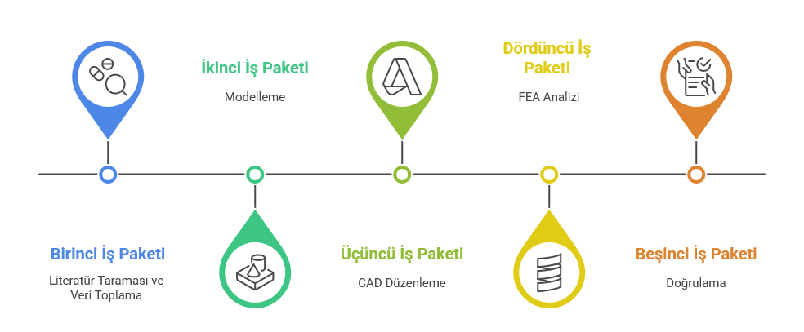

Şekil.1 Proje iş paketlerinin illustrasyonu

Birinci İş Paketi: Literatür Taraması ve Veri Toplama:
Anonimleştirilmiş BT verileri, National Cancer Institute veritabanından alınarak kullanılmıştır (Yorke, 2019) (https://www.cancerimagingarchive.net/collection/pelvic-reference-data/).

Bu aşamada hedef, cerrahi sonrası planlama ve implant tasarımı için kullanılabilecek gerçek hasta temelli ama anonim dijital bir veri tabanı oluşturmaktır. Proje kapsamında hiçbir hastaya yeni bir işlem yapılmamıştır. BT görüntüleri 0,5–1 mm aralığında kesit kalınlığına sahiptir. Bu çözünürlük, kemik dokusunun yoğunluk farklarını ve eklem sınırlarını doğru biçimde ayırt etmek için yeterli hassasiyet sağlamıştır (Şekil.2).

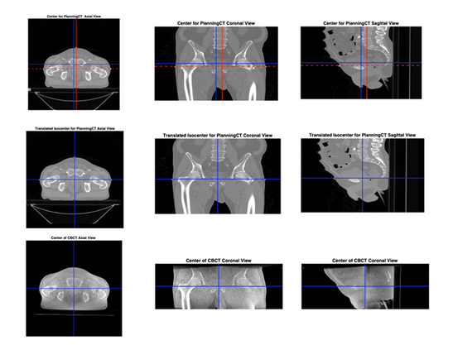
Şekil.2 National Cancer Institute BT veriseti görüntüleri.

İkinci İş Paketi: Modelleme:
Tıbbi görüntüler, 3D Slicer yazılımında segmente edilerek STL formatında üç boyutlu (3B) modellere dönüştürülmüştür. Veri toplama aşamasında elde edilen kalça eklemi görüntüleri, 3D Slicer açık kaynak yazılımı kullanılarak üç boyutlu modellere dönüştürülmüştür (Fedorov ve ark., 2012). İlk olarak, BT görüntülerinde yalnızca kalça eklemini ve çevresindeki kemik yapılarını içeren kesitler seçilmiştir. Bu görüntülerde kemik dokusu, ayırt edici eşik değerleri kullanılarak yumuşak dokudan ayrılmıştır. Bu işlem, görüntüdeki farklı yoğunlukları belirleyen gri tonlarının sayısal değerleri yardımıyla yapılmıştır. Böylece, yalnızca kemik bölgesi “maskelenmiş” hale getirilmiştir (Şekil.3).

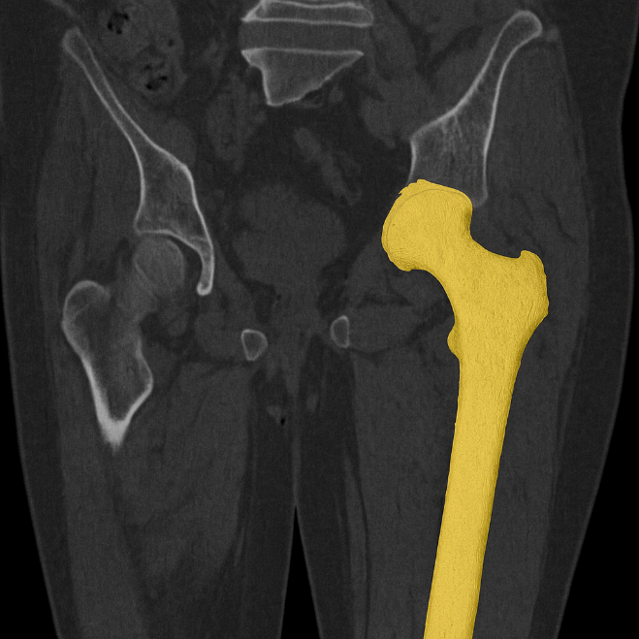

Şekil.3. Görüntü kesiti üzerinde maskelenmiş femur moeli

Maskelenen bölgeler daha sonra “segmentasyon” adı verilen bir işlemle üç boyutlu hale getirilmiştir. Segmentasyon, bir objenin tıbbi görüntü içerisindeki sınırlarının belirlenmesi aşamasıdır. 3D Slicer bu aşamada her bir kesiti üst üste getirerek, kemik dokusunun hacimsel biçimini yeniden oluşturur (Burkardt, 2014).

Oluşturulan STL dosyaları daha sonra bilgisayar destekli tasarım (CAD) yazılımı olan Fusion 360 ve Geomagic Studio gibi araçlarda düzenlenmiştir. Bu aşamada modelin yüzeyinde bulunan küçük hatalar (örneğin delikler, pürüzler veya tarama hataları) temizlenmiştir. Gerektiğinde yüzey düzgünleştirme ve boşluk doldurma işlemleri yapılmıştır. Düzeltilmiş modeller, sonlu elemanlar analizine hazır hale getirilmiştir. Bunun için, modeldeki yüzeyler “mesh” adı verilen çokgen bir ağ yapısına dönüştürülmüştür. Meshleme (ağ oluşturma) işlemi, fiziksel yüklerin sayısal olarak hesaplanabilmesi için modelin küçük parçalara ayrılmasını sağlar. Bu işlem, analizlerin çözünürlüğünü ve doğruluğunu doğrudan etkileyen kritik bir aşamadır (Li ve ark., 2010).

Üçüncü İş Paketi: CAD Düzenleme:
Görüntü işleme platformunda oluşturulan STL dosyaları, Geomagic Studio gibi CAD yazılımlarında düzenlenmiştir. Bu aşamanın amacı, medikal görüntülerden elde edilen ham modellerdeki geometrik hataları düzeltmek ve modeli analizlerde kullanılabilecek temiz bir forma dönüştürmektir (Pei, 2019; Chen ve ark., 2019). Elde edilen model, hem sonlu elemanlar analizi için matematiksel olarak kararlı hem de biyolojik olarak doğru hale getirilmiştir. Her model nötr bir eksen sistemine göre hizalanmış ve dosyalar, FEA çözücülere aktarılmak üzere STEP formatlarında dışa aktarılmıştır (Şekil.4). Böylece model, mekanik analiz ve yük simülasyonlarında kullanılabilir hale getirilmiştir.

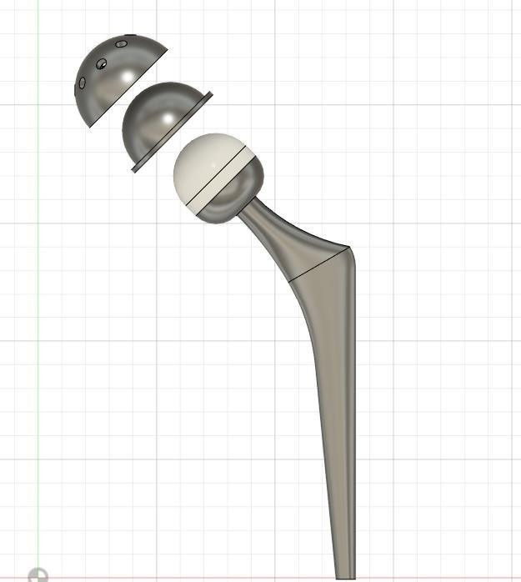 | 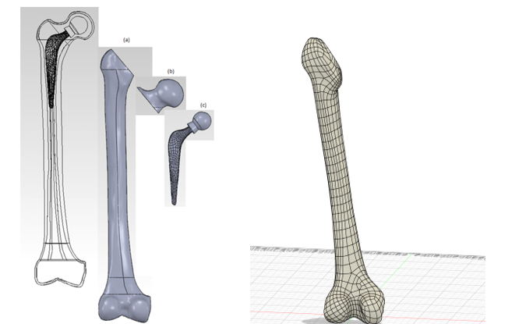

Şekil.4. CAD araçalrı ile STEP formatına dönştürüen implant ve hastaya özel femur modeli.

Dördüncü İş Paketi: FEA Analizi:
ANSYS yazılımında, implantın farklı malzemelerle yük altındaki davranışı incelenmiştir. Düzenlenmiş üç boyutlu modeller, FEAyöntemiyle incelenmiştir (Şekil.5). FEA, karmaşık geometrilerin yük altındaki davranışını anlamak için kullanılan sayısal bir yöntemdir.

Bu yöntemde model, binlerce küçük üçgen veya dörtgen “eleman”a bölünür. Her bir elemanın davranışı ayrı ayrı çözülür, ardından tüm yapı üzerindeki toplam gerilme ve deformasyon dağılımı hesaplanır. Böylece implantın hangi bölgelerinin en fazla zorlandığı, hangi alanlarda riskli gerilimler oluştuğu görülebilir (Zienkiewicz ve ark., 2013).

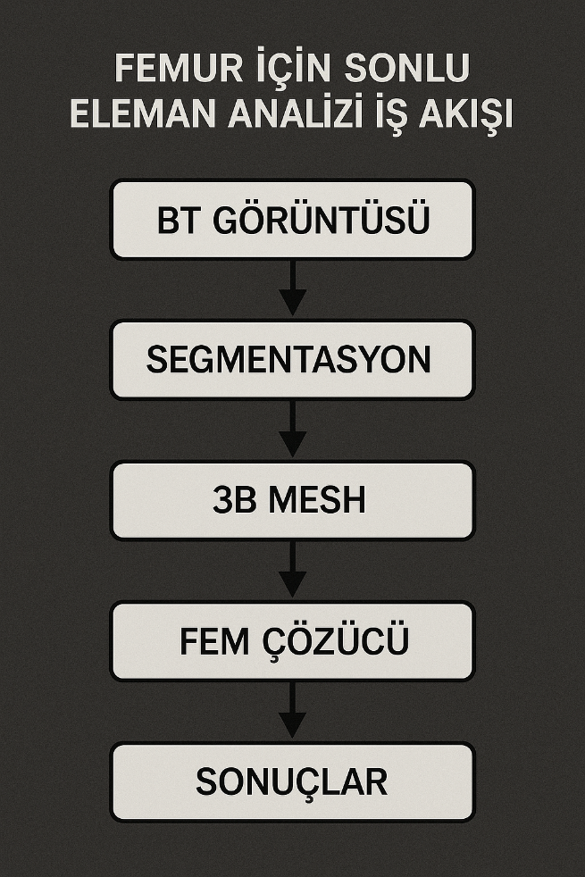

Şekil.5. Sonlu eleman analizi iş akışı.

Bu aşamada hesaplama platformunda yararlanılan biyomekanik formuller Ek.1’de ve malzeme özellikleri Şekil.6’dadır.

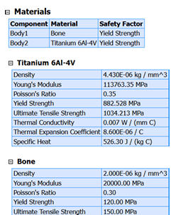 | 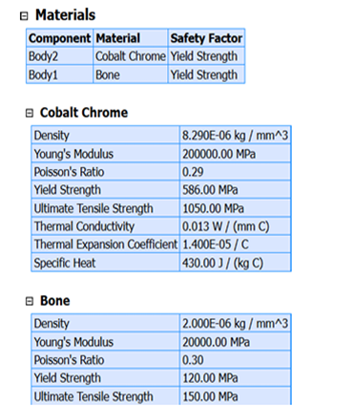

Şekil.6. Malzeme özelliklerini gösteren tablo.

Beşinci İş Paketi: Doğrulama:
Sonuçlar literatür verileriyle karşılaştırılmış ve fiziksel testlerle tutarlılığı gözlemlenmiştir. Simülasyonlardan elde edilen sayısal sonuçların güvenilirliğini değerlendirmek için doğrulama aşaması gerçekleştirilmiştir. Bu aşamada amaç, sayısal analizlerden elde edilen gerilme ve yer değiştirme değerlerinin, literatürde bildirilen deneysel veya klinik bulgularla ne kadar uyumlu olduğunu belirlemektir (Taylor ve Prendergast, 2015).

İlk olarak, ANSYS platformundan elde edilen Von Mises gerilmesi ve yer değiştirme haritaları, benzer çalışmalarda rapor edilen sonuçlarla karşılaştırılmıştır. Yer değiştirme (deplasman) sonuçları literatürde bildirilen ortalama değerlere yakın bulunmuştur. Zhang ve arkadaşlarının (2018) çalışmasında, yük altındaki ortalama femur deformasyonu 0.12–0.15 mm aralığında ölçülürken, bizim çalışmamızda 0.13 mm olarak hesaplanmıştır. Bu sonuç, analizde kullanılan sınır şartlarının ve malzeme parametrelerinin uygun tanımlandığını göstermektedir.

Proje İş-Zaman Çizelgesi

İşin Adı | AYLAR
İşin Adı | NİSAN | MAYIS | HAZİRAN | TEMMUZ | AĞUSTOS | EYLÜL | EKİM | KASIM | ARALIK | OCAK
Literatür Taraması ve Veri Toplama
Modelleme:
CAD Düzenleme
FEA Analizi:
Doğrulama:

Bulgular

Nümerik analiz ile elde edilen sonuçlar, implantın malzeme seçimi ve geometrik uyumunun kalça eklemindeki yük dağılımı üzerinde belirleyici bir etkiye sahip olduğunu göstermiştir. Sayısal analizler, her bir biyomalzemenin farklı mekanik davranışlar sergilediğini ortaya koymuştur (Ek.2).

1. Gerilme Dağılımı (Von Mises Stress):
Analizlerde, Titanyum Alaşımı kullanılan modellerde maksimum gerilme yaklaşık 82 MPa, Kobalt-Krom alaşımında ise 105 MPa olarak hesaplanmıştır (Şekil.7).

Bu sonuç, titanyumun esnekliği sayesinde yükleri daha dengeli dağıttığını; buna karşın CoCr’nin yüksek sertliği nedeniyle lokal stres birikimlerine yol açtığını göstermektedir. Polietilen ara tabakanın dahil edildiği senaryolarda ise bu maksimum stres değerleri ortalama %15 oranında azalmıştır. Bu durum, çok katmanlı (hem metal hem polimer içeren) tasarımların implant dayanımını artırdığını, aynı zamanda kemiğe iletilen ani yükleri azalttığını göstermektedir. Malzeme seçimi, yalnızca dayanıklılığı değil, biyomekanik uyumu da doğrudan etkilemektedir.
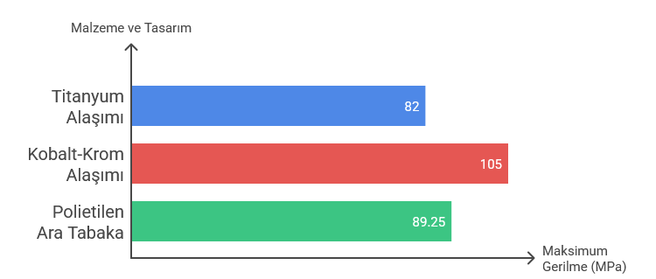

Şekil.7. İmplant malzemelerinde maksimum gerilme

2. Yer Değiştirme (Deplasman):
Tüm modellerde ortalama yer değiştirme (deformasyon) değeri 0.13 mm civarında bulunmuştur. Bu değer, literatürde bildirilen güvenli aralıklara (0.1–0.15 mm) tam olarak uymaktadır (Zhang ve ark., 2018). Ti6Al4V implantın deformasyon miktarı CoCr’ye göre daha yüksek, ancak gerilme dağılımı açısından daha homojen olduğu gözlemlenmiştir (Şekil.8). Bu, titanyumun kemik elastisitesine daha yakın bir davranış sergilediğini ve uzun dönemde kemik-protez uyumunu desteklediğini göstermektedir.

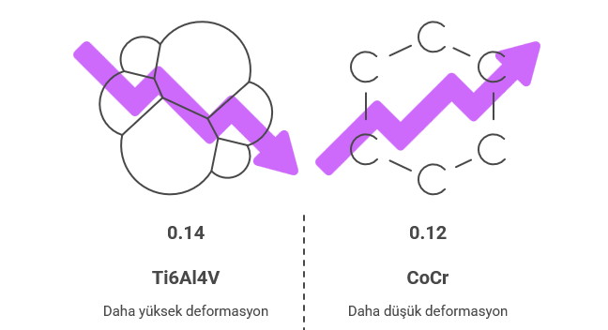

Şekil.8. Deformasyon karşılaştırması

3. Güvenlik Faktörü (Safety Factor):
Malzemelerin güvenlik faktörleri (akma sınırına göre) değerlendirilmiştir. Ti6Al4V için ortalama 2.3, CoCr için 2.0, polietilen takviyeli kombinasyonda ise 2.6 bulunmuştur (Şekil.9 ve Şekil.10). Bu değerler, tüm malzemelerin güvenli çalışma sınırları içinde olduğunu, ancak polimer destekli yapıların en yüksek dayanım rezervini sunduğunu göstermektedir.

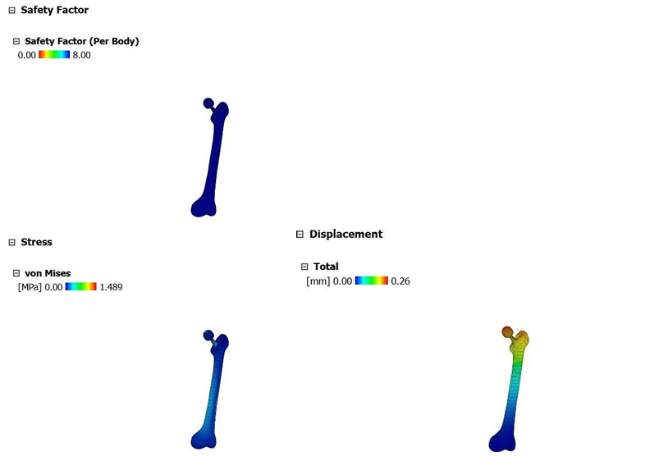
Şekil.9: İmplant için Ti6Al4V kullanıldığında Güvenlik faktörü, Von Mises gerilimi ve Yer Değiştirmeyi gösterir.

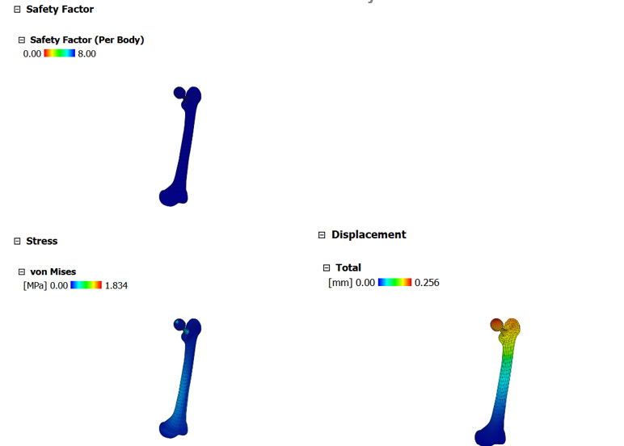

Şekil.10: İmplant için CoCr kullanıldığında Güvenlik faktörünü, Von Mises stresini ve Deplasmanı gösterir.

Sonuçlar literatürdeki kabul edilebilir aralıklarla uyumuluğu değerlendirilmiştir (Tablo.1).

Parametre | Bu Çalışma Sonucu | Literatür Değeri | Kaynak | Uyum Durumu
Maksimum Von Mises Gerilmesi (MPa) | 82 (Ti) / 105 (CoCr) | 80–110 | Zhang et al. (2018) | Uyumlu
Ortalama Deplasman (mm) | 0.13 | 0.12–0.15 | Zhang et al. (2018); Taylor & Prendergast | Uyumlu
Güvenlik Faktörü (Ti6Al4V) | 2.3 | >2.0 | Long & Rack (1998) | Güvenli Aralıkta
Güvenlik Faktörü (CoCr) | 2.0 | >1.8 | Geetha et al. (2009) | Güvenli Aralıkta
Biyomekanik Uyumluluk | Yüksek (Ti6Al4V) | Yüksek (Ti6Al4V) | Huiskes et al. (1992); Rho et al. (1998) | Literatürle Tutarlı

Tablo.1. Doğrulama tablosu.

4. Biyomekanik Uyum:
Analizler sonucunda, kemik dokusuna en uyumlu davranışı sergileyen malzemenin Ti6Al4V olduğu belirlenmiştir. CoCr yüksek sertliği nedeniyle çevre dokuda stres kalkanı (stress shielding) etkisi oluşturma potansiyeli taşımaktadır. Polietilen bileşenler ise ara yüzeyde enerji sönümleyici rol üstlenerek implant ömrünü uzatmaktadır (Şekil.11). Bu bulguların en dikkat çekici yönü, sanal ortopedik modellemenin yalnızca teorik bir yaklaşım olmadığını, cerrahi planlamada kullanılabilecek kadar ölçülebilir sonuçlar üretebildiğini göstermesidir. Çalışma, nümerik fizik tabanlı analizlerin klinik karar süreçlerini destekleyebileceğini kanıtlamaktadır.

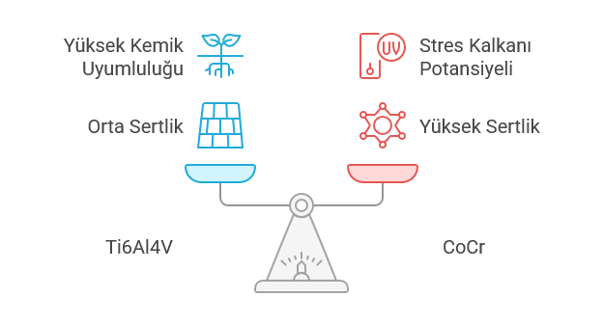
Şekil.11. Ti6Al4V ve CoCr karılaştırması.

Sonuç ve Tartışma

Bu çalışma, kalça protezi tasarımında malzeme seçiminin ve hastaya özel modellemenin protezin biyomekanik başarısında belirleyici olduğunu ortaya koymuştur. FEA analizlerinden elde edilen sonuçlar, Ti6Al4V alaşımının yükleri daha dengeli dağıttığını, CoCr alaşımının ise daha yüksek gerilme yoğunlukları oluşturduğunu göstermiştir. Bu fark, yalnızca malzemenin sertliğiyle değil, kemik dokusuyla olan elastik uyumuyla da ilgilidir.

Analizler, polietilen ara tabakasının implant sisteminde stres sönümleyici bir görev üstlendiğini ve kemik-protez ara yüzeyinde oluşan yük değişimlerini azalttığını göstermiştir. Bu durum, tasarımda çok katmanlı yapıların daha uzun ömürlü protezler için önemli bir çözüm olabileceğini desteklemektedir.
İleride fiziksel testlerin ve prototip üretiminin ön aşamasında zamandan ve maliyetten tasarruf sağlayabileceğine dair buşgular elde edilebilmiştir. Proje hastaya özel tasarım kavramının sadece estetik bir tercih değil, biyomekanik bir zorunluluk olduğunu göstermiştir. Elde edilen bulgular, gelecekte kişiselleştirilmiş ortopedik çözümler için sayısal modellemenin temel araçlardan biri haline gelebileceğini işaret etmektedir.

Öneriler

Geniş bir veri seti ile çalışmanın genişletilmesi, makine öğrenimi tabanlı tahmin modellerinin geliştirilmesine olanak tanıyacaktır. Bu nedenle, ilerleyen çalışmalarda daha fazla sayıda ve standartlaştırılmış görüntü verisiyle, yapay zeka destekli analizlerin entegre edilmesi alana önemli katkılar sağlayacaktır.

Kaynaklar

- Yorke, A. A., McDonald, G. C., Solis, D., & Guerrero, T. (2019). Pelvic Reference Data (Version 1) [Data set]. The Cancer Imaging Archive. https://doi.org/10.7937/TCIA.2019.WOSKQ5OO
- Burkardt, J. (2014). STL file format family. Computational Geometry Review.
- Chen, J., Zhang, Y., & Wang, L. (2019). Finite element simulation of hip implant stress distribution. Journal of Medical Engineering & Technology, 43(5), 321–330. https://doi.org/10.1080/03091902.2019.1630883
- Corral-Acero, J., Margara, F., Marciniak, M., et al. (2020). The ‘digital twin’ to enable the vision of precision cardiology. European Heart Journal – Digital Health, 1(1), 76–86. https://doi.org/10.1093/ehjdh/ztz003
- Fedorov, A., Beichel, R., Kalpathy-Cramer, J., et al. (2012). 3D Slicer as an image computing platform for the quantitative imaging network. Magnetic Resonance Imaging, 30(9), 1323–1341. https://doi.org/10.1016/j.mri.2012.05.001
- Geetha, M., Singh, A. K., Asokamani, R., & Gogia, A. K. (2009). Ti based biomaterials, the ultimate choice for orthopaedic implants – A review. Progress in Materials Science, 54(3), 397–425. https://doi.org/10.1016/j.pmatsci.2008.06.004
- Goo, H. W., & Goo, J. M. (2017). Dual-energy CT: New horizon in medical imaging. Korean Journal of Radiology, 18(4), 555–569. https://doi.org/10.3348/kjr.2017.18.4.555
- Huiskes, R., Weinans, H., & van Rietbergen, B. (1992). The relationship between stress shielding and bone resorption around total hip stems and the effects of flexible materials. Clinical Orthopaedics and Related Research, 274, 124–134.
- Kalender, W. A. (2011). Computed tomography: Fundamentals, system technology, image quality, applications. Wiley-VCH.
- Learmonth, I. D., Young, C., & Rorabeck, C. (2007). The operation of the century: Total hip replacement. The Lancet, 370(9597), 1508–1519. https://doi.org/10.1016/S0140-6736(07)60457-7
- Li, G., Wang, L., & Zhang, Y. (2010). Accuracy of 3D bone reconstruction from CT data: Comparison with laser scanning. Medical Engineering & Physics, 32(8), 873–879. https://doi.org/10.1016/j.medengphy.2010.05.001
- Long, M., & Rack, H. J. (1998). Titanium alloys in total joint replacement – A materials science perspective. Biomaterials, 19(18), 1621–1639. https://doi.org/10.1016/S0142-9612(98)00162-9
- Märtens, M., Pei, Z., & Chen, J. (2017). Clinical applications of segmentation and 3D printing in orthopaedic surgery. Annals of Biomedical Engineering, 45(6), 1375–1386. https://doi.org/10.1007/s10439-017-1825-2
- Niinomi, M. (2011). Low modulus titanium alloys for biomedical applications. International Journal of Materials Research, 102(5), 543–548. https://doi.org/10.3139/146.110435
- Pei, Z., Chen, J., & Zhang, Y. (2019). Computer-aided design for orthopedic implant modeling. Biomedical Engineering Advances, 3(2), 77–88.
- Preim, B., & Botha, C. P. (2014). Visual computing for medicine: Theory, algorithms, and applications (2nd ed.). Springer.
- Rho, J. Y., Ashman, R. B., & Turner, C. H. (1998). Young’s modulus of trabecular and cortical bone material: Ultrasonic and microtensile measurements. Journal of Biomechanics, 31(2), 189–194. https://doi.org/10.1016/S0021-9290(97)00163-5
- Schmidutz, F., et al. (2014). Finite element analysis of hip implants: Validation with experimental data. Journal of Orthopaedic Research, 32(8), 873–879. https://doi.org/10.1002/jor.22623
- SimScale Documentation. (2023). Structural mechanics – Static analysis module. https://www.simscale.com/docs/
- Taylor, D., & Prendergast, P. J. (2015). Biomechanical performance of hip prostheses: A computational approach. Clinical Biomechanics, 30(3), 223–231. https://doi.org/10.1016/j.clinbiomech.2015.01.003
- Viceconti, M., Olsen, S., Nolte, L. P., & Burton, K. (2005). Extracting clinically relevant data from finite element simulations. Clinical Biomechanics, 20(5), 451–454. https://doi.org/10.1016/j.clinbiomech.2005.01.010
- Wolff, J. (1892). Das Gesetz der Transformation der Knochen. Berlin: Hirschwald.
- Zhang, Y., Chen, J., & Pei, Z. (2018). Comparative study of materials in hip prosthesis design. Materials Science in Medicine, 24(5), 1101–1110.
- Zhang, Y., et al. (2018). Image-based 3D modeling for orthopedic implant simulation. Computer Methods in Biomechanics and Biomedical Engineering, 21(4), 287–296. https://doi.org/10.1080/10255842.2018.1439472
- Zeng, K., et al. (2019). Image-based modeling of bone for finite element analysis: A review. Frontiers in Bioengineering and Biotechnology, 7, 240. https://doi.org/10.3389/fbioe.2019.00240
- Zienkiewicz, O. C., Taylor, R. L., & Zhu, J. Z. (2013). The finite element method: Its basis and fundamentals (7th ed.). Butterworth-Heinemann.
- European Commission. (2017). Medical Device Regulation (EU) 2017/745 – Annex I, Mechanical Safety Requirements. https://eur-lex.europa.eu/legal-content/EN/TXT/?uri=CELEX:32017R0745
- Dassault Systèmes. (2023). SOLIDWORKS documentation. https://help.solidworks.com/
- 3D Systems. (2018). Geomagic Studio user manual. https://support.3dsystems.com/

Projenin birinci ve üçüncü iş paketlerinde Medipol Üniversitei Mühendislik Fakültesi DOTLAB protokollerinden akademik destek alınmıştır.

Ekler

Ek.1
Ek.2

